Activité 1  CH3AC1 | Enquête sur la notion d’espèce
Compétences travaillées | - Lire et exploiter des documents en toute autonomie.  - En tirer des conclusions

Sur l'île, vous découvrez un vieux livre intitulé « De l'origine des espèces » de Charles Darwin*. Mais il est en anglais, et vous ne comprenez pas tout ! Heureusement, une note glissée entre les pages précise : « Ce livre parle de la notion d'espèce » et il y a avec des documents pour vous aider à comprendre cette notion.
*Charles Darwin est un scientifique qui a fait de grandes découvertes sur l’évolution des espèces.
Document 1 : Les mésanges sur l’île Denis Saurat.
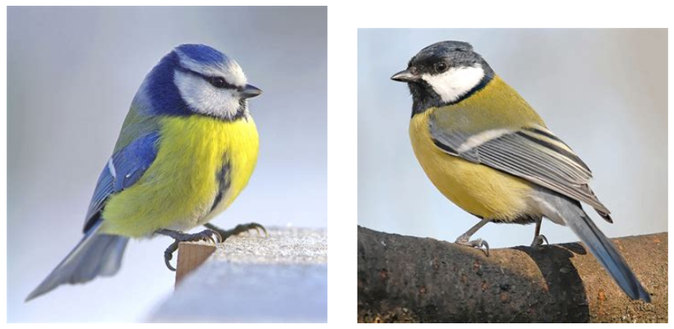
Photographies d’une mésange bleue (à gauche) et d’une mésange charbonnière (à droite)
Les individus de l'espèce “mésange bleue” et ceux de l’espèce “mésange charbonnière” se ressemblent. Les mésanges bleues peuvent se reproduire entre elles et donner naissance à de nouveaux individus de la même espèce. Tout comme les mésanges charbonnières. Pourtant les mésanges charbonnières et les mésanges bleues ne peuvent pas se reproduire entre elles et ne peuvent donc pas produire de descendance (de poussins). Elles ne font donc pas partie de la même espèce.
Document 2 : Le zébrule, un animal hybride
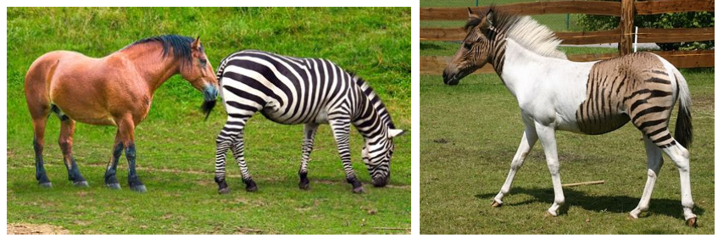
Photographies d’un cheval et d’un zèbre (à gauche), d’un zébrule (à droite)
Le zébrule est un animal issu de la reproduction entre un zèbre et une jument. Ces animaux ne se rencontrant pas naturellement, le zébrule est le résultat d’une expérience réalisée dans un zoo. Le zébrule est stérile, cela signifie qu’il ne peut pas se reproduire. Deux individus donnant une descendance stérile ne font pas partie de la même espèce. La descendance doit être fertile. Un hybride est un animal issu de la reproduction de deux espèces différentes.
Consigne : A partir des documents, compléter la définition d’une espèce :
Une espèce est un groupe d’individus qui :
- se ressemblent
- ______________________________________________________________________________________________________
- ______________________________________________________________________________________________________

